
יש לי חבר והוא קצת אחר - חלק ב'
פתיח

פעילות פתיחה:
התבוננו בתמונות:
- ערכו רשימה של המשותף לאנשים שבתמונות.
- ערכו רשימה של השונה בין האנשים שבתמונות.
- כל האנשים שבתמונות נפגשו לאירוע משותף. כל אחד מהם שלח מברק לביתו ובו סיפר במשפט אחד במה הוא הרגיש שונה במפגש. בחרו בשלוש דמויות וכתבו את המברק במקומן.
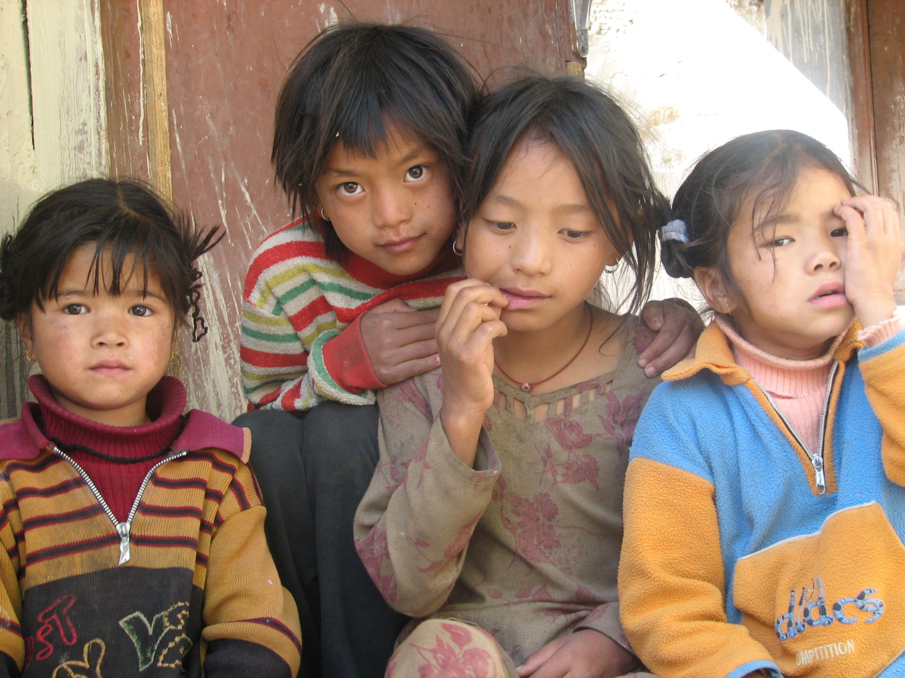 |  | 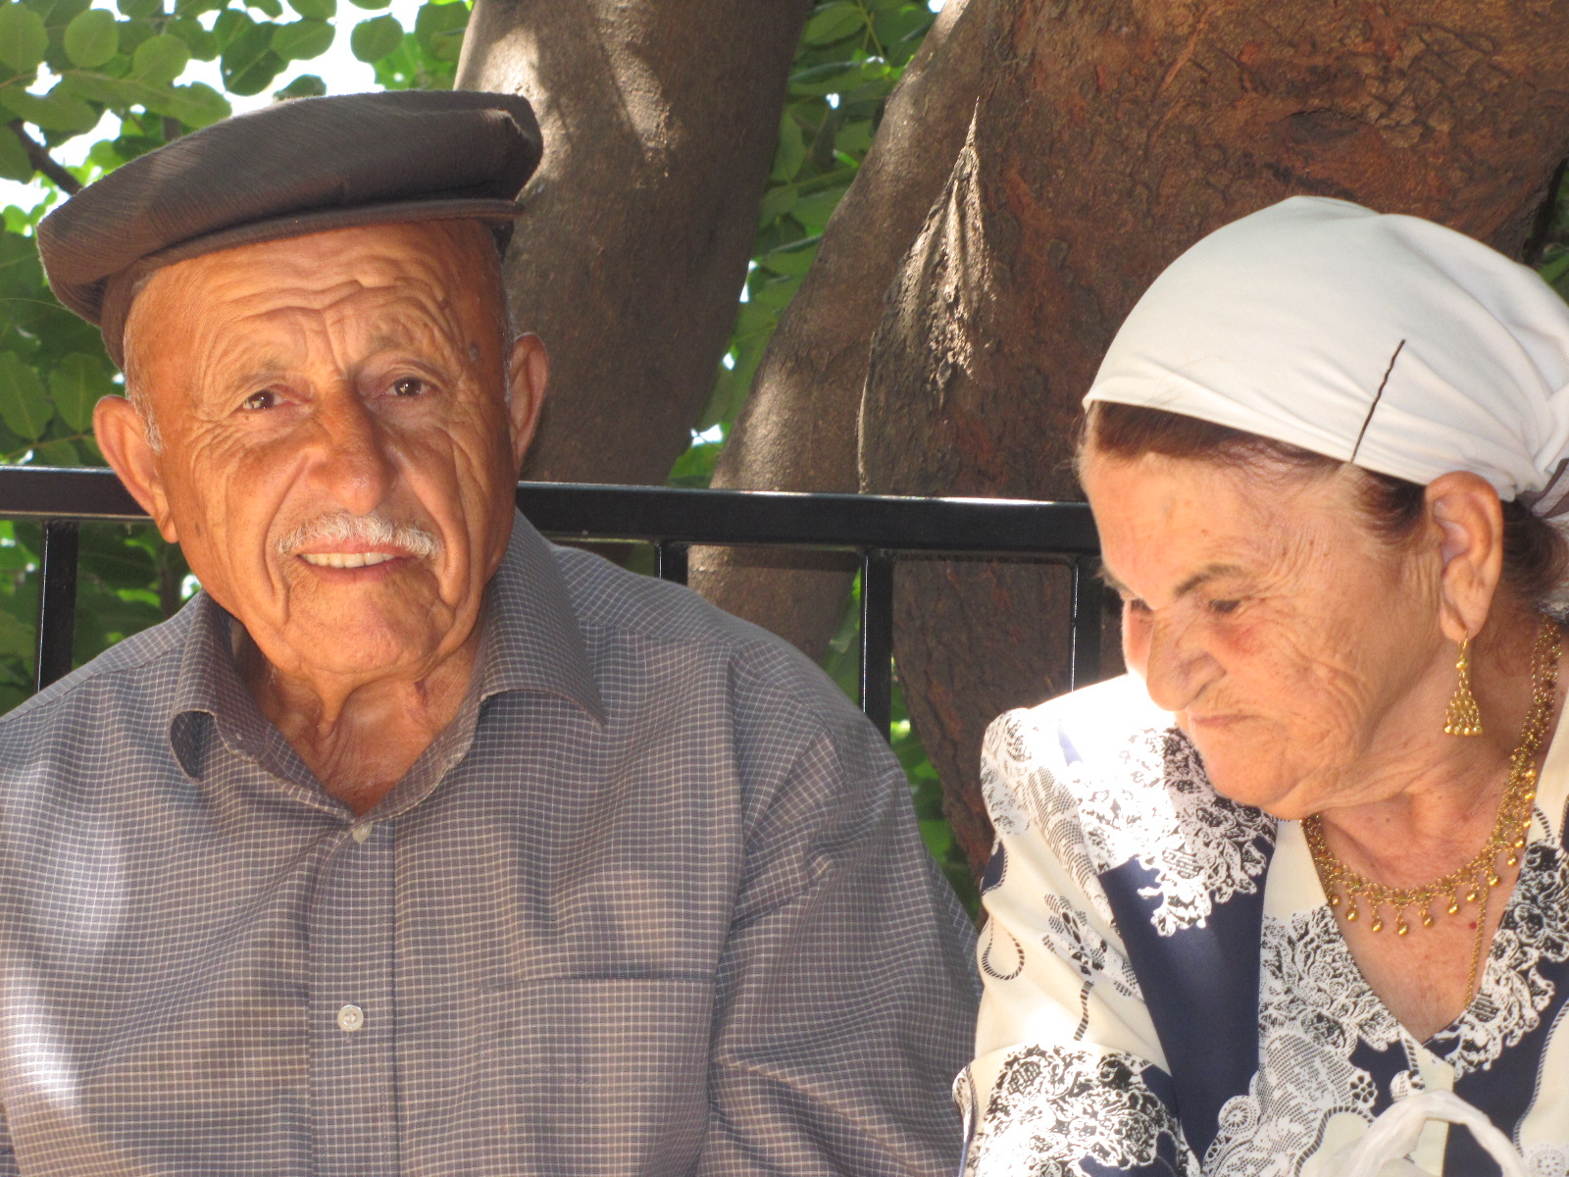  צילום: אילנה לוי
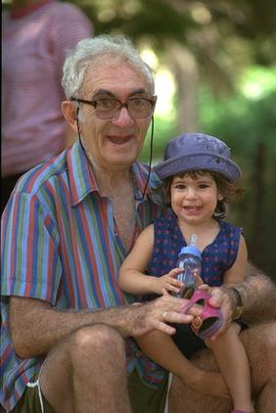 לע"מ צילום: זיו קורן | 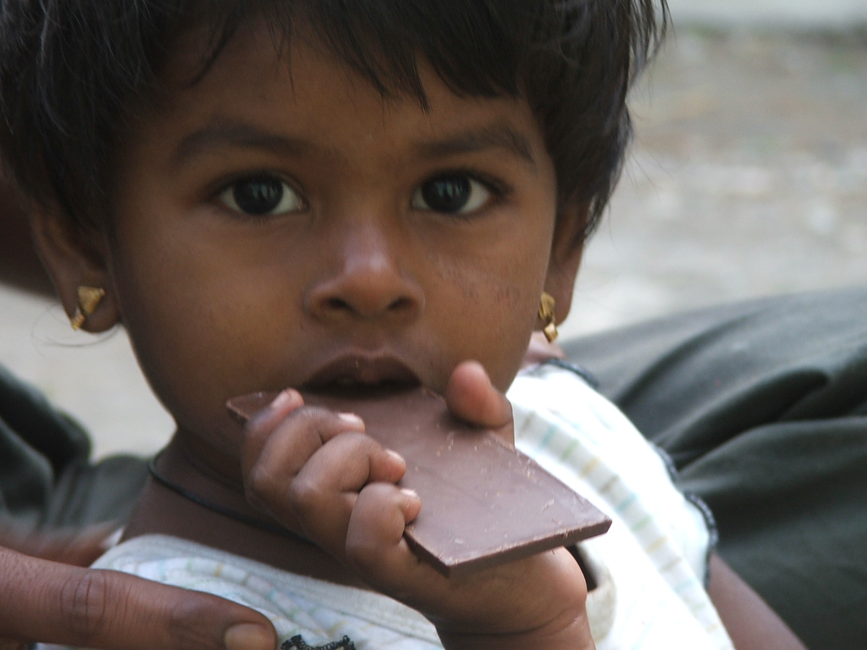 | 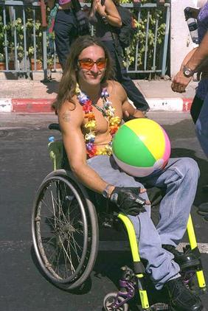  לע"מ. צילום: משה מילנר
 | 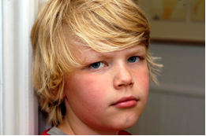

 | לימוד בחברותות

כולנו דומים לאדם הראשון
שאדם טובע (יוצק) כמה מטבעות בחותם אחד (במכונה עם תבליט אחת),
וכולן דומין זה לזה (וכל המטבעות נראות בדיוק אותו דבר).
ומלך מלכי המלכים הקדוש ברוך הוא טבע כל אדם בחותמו של אדם הראשון (כולנו דומים לאדם הראשון), ואין אחד מהן דומה לחברו (וכל איש שונה מרעהו).
(משנה מסכת סנהדרין פרק ד משנה ה)

- איך עושים מטבעות?
- מדוע חשוב שכל המטבעות בערך של שקל ייראו בדיוק אותו דבר?
- המשנה אומרת שכולנו בחותם האדם הראשון – במה אנחנו דומים?
- במה אנחנו שונים?
- דמיינו עולם שבו כל בני האדם שווים לחלוטין זה לזה. כתבו חיבור קצר על עולם כזה.
- מה הקושי בלחיות בעולם כזה?

פעילות סיכום

לפניכם שני פתגמים:
"אדם משתנה מחברו בקול, במראה ובדעת" (תלמוד בבלי מסכת סנהדרין דף לח ע"א)

"בכל אדם ישנו דבר יקר שאיננו נמצא בשום אדם אחר" (ר' פנחס מקוריץ)

בחרו באחד הפתגמים:
- הסבירו אותו בשפתכם.
- תארו את המיוחדות והאחרות שלכם במילים או בציור.
- הכינו בכיתה שתי כרזות – אחת לכל פתגם - ותלו תחת כל אחת את הציורים והחיבורים המתאימים לה.

